
泸县梁才学校最美学生事迹展示
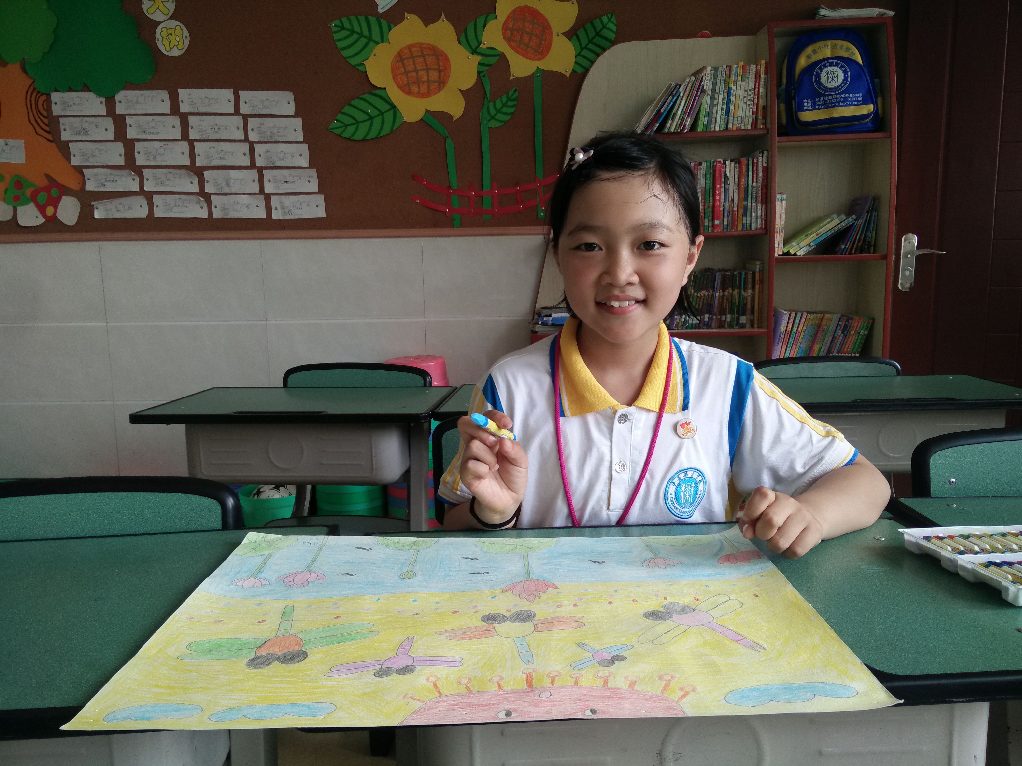 |  | 姓名: 汪桂平
 |  | 年龄：9岁
 |  | 班主任：张梅
 |  | 特长：画画
天真童言：敢于挑战就会进步
本 月 主 要 事 迹 | 汪桂平同学是这学期才来的新生，却迅速的融入班集体，和同学们打成一片，超强的自理能力和适应能力得到了老师和同学们的喜欢。  汪桂平还是个勇于挑战的孩子。年级激励会上，第一次挑战主持人，第一次挑战舞蹈表演，甜美的嗓音加上优美的舞姿充分展现了自己的才艺。  汪桂平还是成绩优异的孩子。第一学月考试就获得年级第一的好成绩，半期考试也获得年级第四。
评审组意见

2016年 4 月

